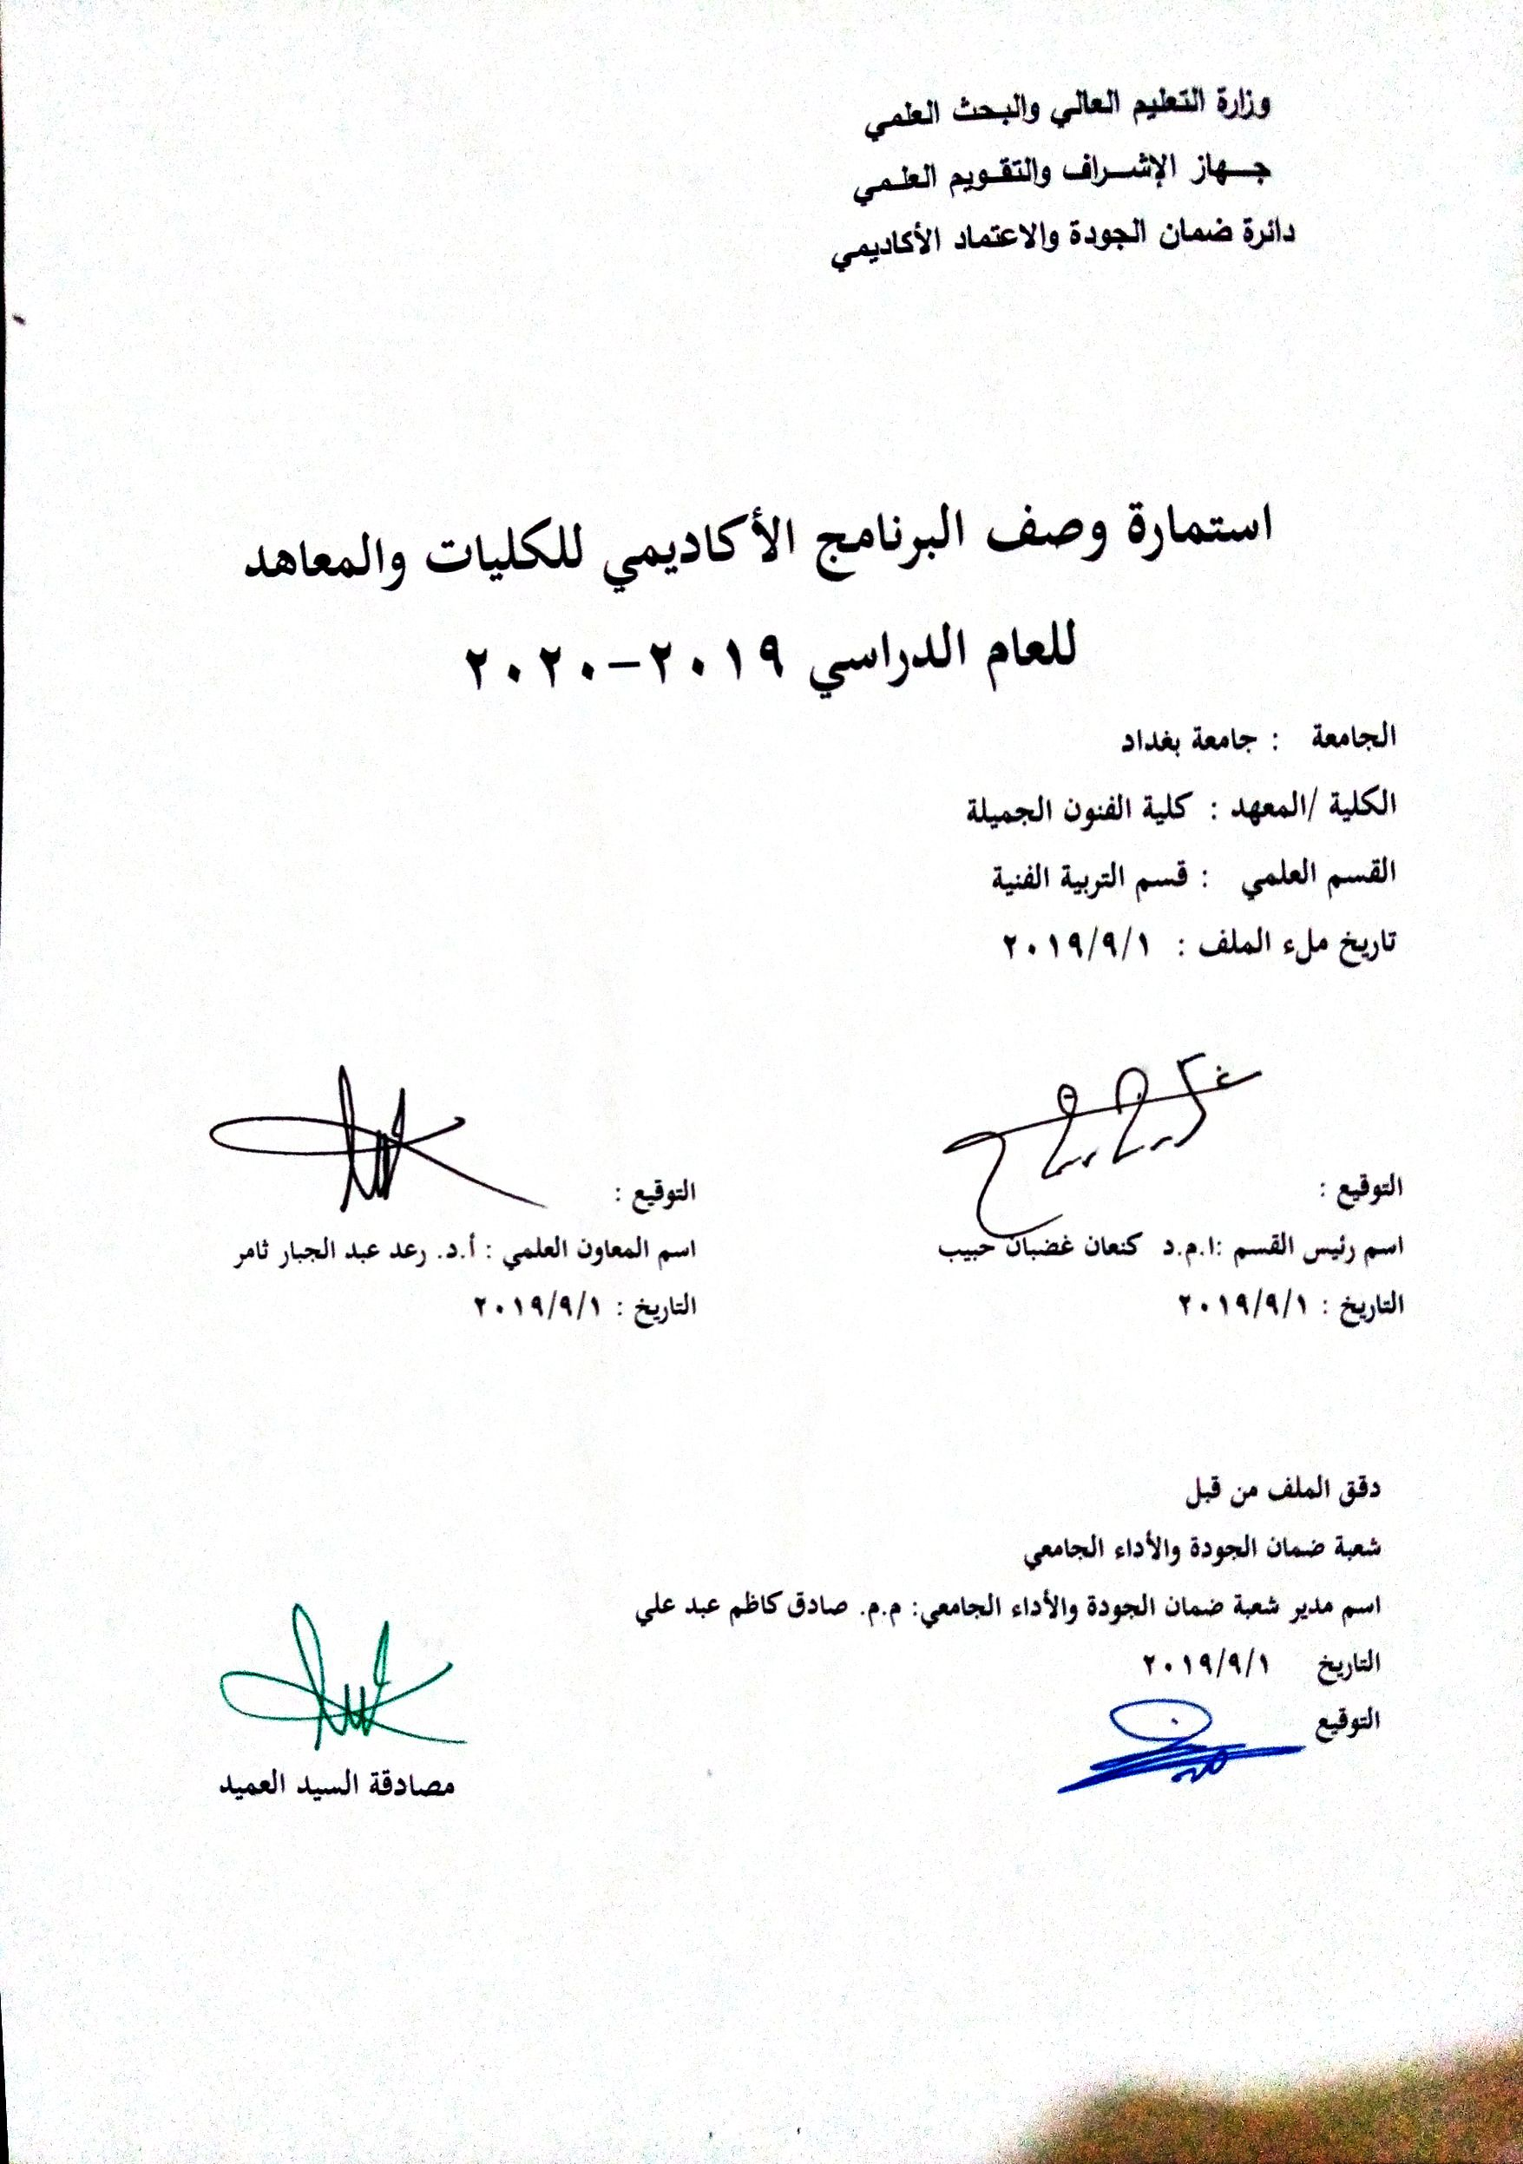

نموذج وصف البرنامج الأكاديمي
مراجعة أداء مؤسسات التعليم العالي ((مراجعة البرنامج الأكاديمي))
وصف البرنامج الأكاديمي
يوفر وصف البرنامج الأكاديمي هذا ايجازاً مقتضياً لأهم خصائص البرنامج ومخرجات التعلم المتوقعة من الطالب تحقيقها مبرهناً عما إذا كان قد حقق الاستفادة القصوى من الفرص المتاحة . ويصاحبه وصف لكل مقرر ضمن البرنامج

- المؤسسة التعليمية | كلية الفنون الجميلة
- القسم الجامعي / المركز | قسم التربية الفنية
- اسم البرنامج الأكاديمي | بكالوريوس تربية فنية
- اسم الشهادة النهائية | بكالوريوس تربية فنية
- النظام الدراسي | سنوي
- برنامج الاعتماد المعتمد
- المؤثرات الخارجية الأخرى
- تاريخ إعداد الوصف | 2019
- أهداف البرنامج الأكاديمي
- إعداد مدرس التربية الفنية في مراحل التعليم ما قبل الجامعية
- إعداد مختصين في تنفيذ برامج التنمية الاجتماعية وتقديمها ورعاية الشباب والفئات الخاصة
- إعداد مختصين في تقديم برامج التربية الجمالية وتنفيذها
- إعداد الحوث العلمية والميدانية في مجالات الفنون والتربية
- إعداد برامج التدريب للعاملين في مجلات التربية الفنية بمستوياته المتنوعة
- إبداء المشورة الفنية للهيئات المختلفة في مجالات الفن والثقافة الفنية

- مخرجات التعلم المطلوبة وطرائق التعليم والتعلم والتقييم
أ-الأهداف المعرفية :
      - أن يتمكن الطلبة من اعتماد أساليب التفكير العلمي في مواجهة المشكلات
      - اعتماد أساليب التفكير المنهجية التي تتناسب مع شكل ومحتوى المعرفة المتاحة من خلال ما يدرسه من علوم متصلة بالفنون والتربية الفنية .
      - تعميق الوعي المنهجي ومحاولة التحول به من البحث العلمي خاصة ، إلى التفكير والحياة عامة .
      - تنمية مواهب الطلبة وقدراتهم في الفنون من خلال المعرفة المكتسبة
      - تنمية تفكير الطالب العلمي المنظم في المحاضرة والاختبار والبحث .
      - اكتساب استراتيجيات التعلم المنظم ذاتيا .

ب –الأهداف المهاراتية الخاصة بالبرنامج
- أن ينمي الطالب مهارته في الإبداع الفني
- ان يكتسب الطالب مهارات تدريس التربية الفنية في المدارس المتوسطة والإعدادية ومعاهد الفنون الجميلة .
- ان يتمكن الطالب من الإلمام بأصول الفن ومجلات الثقافة الفنية الثابتة ومواكبة الجديد وربطه بالأصيل .

طرائق التعليم والتعلم
- طريقة العرض على الدرات شو
- طريقة عرض المادة والمناقشة
- طريقة التعلم عن طريق الموديل
- التعلم بالعمل والأداء العملي ( التطبيق داخل القاعة الدراسية )
- التعلم الإلكتروني ( نتيجة جائحة كورونا )
- استخدام المنصات الإلكترونية

طرائق التقييم
  - الاختبارات التحريرية ( الموضوعية _ المقالية)
  - مراعاة الأنشطة والأداء والفني السليم
  - أنشطة تعليمية متنوعة مثل المعارض الفنية والمهرجانات المتنوعة في مجالات الفن .
  - كتابة التقارير والبحوث.
  - مشاهدة العروض الفنية والمسرحية.

ج-الأهداف الوجدانية والقيمية
- أن يعي الطالب أهمية الدور الذي سوف يقوم به عند مزاولة مهنة التدريس
- ان يساهم الطالب في الحفاظ على التراث الفني والجمالي لامته ومواكبة الجديد
- ان يتمكن الطالب من غرس الوعي الفني وتنمية الذائقة الفنية

طرائق التعليم والتعلم
طرائق التقييم

د -المهارات العامة والتأهيلية المنقولة (المهارات الأخرى المتعلقة بقابلية التوظيف والتطور الشخصي).
- مهارة البحث العلمي
- مهارات التفكير بأنواعه المختلفة ( الناقد ، والإبداعي ، والتحليلي )

- بنية البرنامج |  |  |  |  |  |  |  | - الشهادات والساعات المعتمدة
المستوى / السنة | الترميز | اسم المقرر أو المساق | الساعات والوحدات المعتمدة
 |  |  | الوحدات |  | نظري |  | عملي
الصف الأول |  | اللغة العربية | 2 |  | 2
 |  | اللغة الإنجليزية | 2 |  | 2
 |  | حقوق الإنسان | 2 |  | 2
 |  | حاسوب | 5.1 |  | 1 |  | 1
 |  | مبادئ التمثيل | 2 |  | 1 |  | 2
 |  | الصوت والإلقاء | 5.1 |  | 1 |  | 1
 |  | التخطيط والألوان | 2 |  |  |  | 4
 |  | عناصر الفن | 2 |  | 2
 |  | مبادئ التربية الفنية | 2 |  | 2
 |  | التربية البدنية | 1 |  |  |  | 2
 |  | التصميم والتزيين | 5.1 |  |  |  | 3
 |  | المجموع
الصف الثاني |  | اللغة الإنجليزية | 2 | 2
 |  | تربية جمالية | 2 | 2
 |  | حاسوب | 5.1 | 1 |  | 1
 |  | تمثيل | 5.1 | 1 |  | 1
 |  | نحت | 2 |  |  | 4
 |  | منظور | 2 | 2
 |  | مفاهيم ومصطلحات إنجليزي | 2 | 2
 |  | مبادئ الإخراج | 2 | 2
 |  | تخطيط والوان | 2 |  |  | 4
 |  | خط وزخرفة | 3 | 1 |  | 2
 |  | أشغال يدوية | 5.2 | 1 |  | 3
 |  | المجموع
الصف الثالث |  | تاريخ فن قديم وإسلامي | 2 | 2
 |  | أصول البحث العلمي | 2 | 2
 |  | طرائق تدريس التربية الفنية | 2 | 1 |  | 2
 |  | خزف | 2 |  |  | 4
 |  | إخراج مسرح مدرسي | 2 | 1 |  | 2
 |  | فن كتابة المسرحية | 5.1 | 1 |  | 1
 |  | الإنشاء التصويري | 2 |  |  | 4
 |  | التذوق الموسيقي | 2 | 1 |  | 2
 |  | علم نفس الفني | 2 | 2
 |  | كرافيك | 2 | 1 |  | 2
 |  | اللغة الإنكليزية | 2 | 2
 |  | المجموع
الصف الرابع |  | تاريخ الفن الحديث معاصر | 2 | 2
 |  | مشروع التخرج التشكيلي | 2 |  |  | 4
 |  | مشروع التخرج المسرحي | 2 |  |  | 4
 |  | التذوق والنقد الفني | 2 | 2
 |  | التقنيات المسرحية | 2 | 1 |  | 2
 |  | الجداريات | 2 |  |  | 4
 |  | المشاهدة والتطبيق | 5.2 | 1 |  | 3
 |  | اللغة الإنكليزية | 2 | 2
 |  | بحث تخرج | 2 |  |  | 2
 |  | المجموع

- التخطيط للتطور الشخصي
- الكادر التدريسي :
– الإسهام في تطوير كفاءة التدريسيين في القسم بما يتلاءم وتطور العلوم الإنسانية والتكنلوجية
– الإسهام في استعمال مختلف المهارات وتطبيق البرامجيات التي تعتمد في أساسها على توافر واستعمال التقنيات المختلفة .
- المتعلمون :
– تطوير المهارات الفنية والإبداعية
– الاهتمام بتوفير فرص التعلم والخبرات المكتسبة التي تنمي قابليات وتوجهات الطلبة وإرشادهم للتعلم المستمر لضمان تطوير كفاياتهم المعرفية والمهارية والوجدانية .

- معيار القبول (وضع الأنظمة المتعلقة بالالتحاق بالكلية أو المعهد)
القبول المباشر:
أن يكون المتقدم حاصلا على شهادة الدراسة الإعدادية بفرعيها ( العلمي أو الأدبي ) والمدارس المهنية ومعاهد الفنون الجميلة
القبول المركزي :
لطلبة الإعدادية بفرعيها العلمي والأدبي .

- أهم مصادر المعلومات عن البرنامج
كتب ومراجع في الفن والتربية الفنية ، كتب في منهجية البحث وطرائق التدريس ، كتب النقد الفني ، محاضرات تربوية ، مواقع الأنترنيت

مخطط مهارات المنهج
يرجى وضع إشارة في المربعات المقابلة لمخرجات التعلم الفردية من البرنامج الخاضعة للتقييم
مخرجات التعلم المطلوبة من البرنامج
السنة / المستوى | رمز المقرر | اسم المقرر | أساسي  أم اختياري | المعرفة والفهم |  |  |  |  |  | المهارات الخاصة بالموضوع |  |  |  |  | مهارات التفكير |  |  |  | المهارات العامة والمنقولة  ( أو) المهارات الأخرى المتعلقة بقابلية التوظيف والتطور الشخصي
 |  |  |  | أ1 | أ2 | أ3 | أ4 | أ5 | أ6 | ب1 | ب2 | ب3 | ب4 | ب5 | ج1 | ج2 | ج3 | ج4 | د1 | د2 | د3 | د4

وصف تصميم المنطق الرقمي 1
مراجعة أداء مؤسسات التعليم العالي ((مراجعة البرنامج الأكاديمي))
وصف المقرر
يتضمن المقرر تقديم خبرات معرفية وتطبيقية في طرائق تدريس التربية الفنية لطلبة التربية الفنية لإعداده مدرسا للمادة في المدارس الثانوية، من خلال تزويده بمعلومات نظرية عن مادة طرائق التدريس وأهميتها بعملية إعداده وتدريبه لإكساب مهارات عملية تدريسية من خلال قيامه بتطبيق التجريبي داخل الصف أمام زملاءه لاحد دروس التربية الفنية المناسبة لمرحلة الدراسة الثانوية بأسلوب التعليم المصغر .

- المؤسسة التعليمية | جامعة بغداد / كلية الفنون الجميلة
- القسم الجامعي / المركز | قسم التربية الفنية
- اسم / رمز المقرر | طرائق تدريس التربية الفنية – الأستاذ الدكتور رعد عزيز عبد الله
- أشكال الحضور المتاحة | يومي بالانتظام حضور للجزء التطبيقي + الإلكتروني
- الفصل / السنة | الفصل الأول والثاني / 2019/2020
- عدد الساعات الدراسية ( الكلي ) | 90ساعة
- تاريخ إعداد هذا الوصف | 1/9/2019
- أهداف المقرر
      - تزويد الطلبة بمادة نظرية عن مادة طرائق التدريس تؤسس للجانب العملي من الدرس.
      - تدريب الطلبة على المهارات التدريسية وطرائق التدريس التي تعينهم بتقديم الدروس العملية داخل الصف الدراسي.
      - إعطاء فرصة للطلبة لتقديم دروس عملية فعلية داخل الصف لاحد مواضيع مادة التربية الفنية لمستوى طلبة الثانوية بأسلوب التعليم المصغر.

- مخرجات المقرر وطرائق التعليم والتعلم والتقييم
أ-الاهداف المعرفية : بعد الانتهاء من دراسة المقرر يستطيع الطالب ان:
- يعرّف المقصود بطرائق تدريس التربية الفنية .
- يلم بعناصر العملية التربوية ومجالات التربية الفنية.
- يعرف بعض طرائق التدريس التربية الفنية.
- يميز بين طرائق تدريس التربية الفنية.
- يختار الطريقة المناسبة لكل درس من دروس التربية الفنية عند تقديمه.
- يعرف ما المقصود بمهارة تنويع الحافز.

ب –الاهداف المهاراتية: بعد الانتهاء من دراسة المقرر سيكون الطالب قادرا ان :
- يسمي بعض طرائق التدريس القديمة والحديثة.
- يعطي نبذة مختصرة عن كل طريقة من طرائق تدريس التربية الفنية، ماهيتها،وكيفية التدريس وفقها، وايجابياتها ، وسلبياتها.
- يقدم درس من اختيار لاحد مواضيع التربية الفنية يصلح لمستوى طلبة المرحلة الثانوية ، باسلوب التعليم المصغر.
طرائق التعليم والتعلم
- طريقة المناقشة .
- طريقة العرض.
- التعليم المصغر.
- التعلم الإلكتروني ( نتيجة جائحة كورونا )
- استخدام المنصات الإلكترونية – وأتساب - تيليكرام
طرائق التقييم
- الفحص العملي من خلال المنصات الإلكترونية
- الاختبارات التحريرية والشفهية.
ج-الأهداف الوجدانية والقيمية
بعد الانتهاء من اكتساب الخبرات التعليمية للمقرر الدراسي يكون بمقدور الطالب :
- الاستعداد النفسي لتقبل قيامه بالتدريس العملي داخل الصف والاتجاه نحو حب مهنة التدريس.
- الاستمتاع بممارسة دوره الجديد مدرسا مستقبليا لمادة التربية الفنية.

طرائق التعليم والتعلم
التدريس النظري عبر المنصات الإلكترونية المختارة.
التدريب العملي.
طرائق التقييم
مقاييس الاتجاهات نحو تدريس مادة التربية الفنية.

د -المهارات العامة والتأهيلية المنقولة (المهارات الأخرى المتعلقة بقابلية التوظيف والتطور الشخصي).
- مهارة التفكير التحليلي والتفكير الناقد
- مهارة التنظيم والأداء.
مهارة تحمل المسؤولية ومواجهة الطلبة.

- بنية المقرر
الأسبوع | الساعات | مخرجات التعلم المطلوبة | اسم الوحدة / المساق أو الموضوع | طريقة التعليم | طريقة التقييم
1 | 3 | التذكر والفهم | نبذة عن طرائق التدريس وأهميتها | المحاضرة الالكترونية | الاختبارات
2 | 3 | الفهم | عناصر العملية التربوية | محاضرة الإلكترونية المناقشة
3 | 3 | الفهم | مضامين التربية الفنية | محاضرة الإلكترونية المناقشة
4 | 3 | الفهم والتحليل | مجالات التربية الفنية  طريقة المحاضرة/ طريقة المناقشة | محاضرة الإلكترونية المناقشة
5 | 3 | الفهم والتحليل | طريقة العرض/ طريقة النمذجة | محاضرة الإلكترونية المناقشة
6 | 3 | الفهم والتحليل | طريقة التعليم المصغر/ المشروع | محاضرة الإلكترونية المناقشة
7 | 3 | الفهم والتحليل | طريقة الاستكشاف/التعلم الذاتي | محاضرة الإلكترونية المناقشة
8 | 3 | المناقشة /التعليم المصغر | مهارة تنويع الحافز/ عملي | التطبيق
9 | 3 | المناقشة /التعليم المصغر | تطبيق عملي | التطبيق
10 | 3 | المناقشة /التعليم المصغر | تطبيق عملي | التطبيق
11 | 3 | المناقشة /التعليم المصغر | تطبيق عملي | التطبيق
12 | 3 | المناقشة /التعليم المصغر | تطبيق عملي | التطبيق
13 | 3 | المناقشة /التعليم المصغر | تطبيق عملي | التطبيق
14 | 3 | المناقشة /التعليم المصغر | تطبيق عملي | التطبيق
15 | 3 | المناقشة /التعليم المصغر | تطبيق عملي | التطبيق

- البنية التحتية
الكتب المقررة المطلوبة | طرائق وتقنيات تدريس الفنون  طرائق تدريس التربية الفنية
المراجع الرئيسية (المصادر) | طرائق وتقنيات تدريس الفنون  طرائق تدريس التربية الفنية
ا- الكتب والمراجع التي يوصى بها (المجلات العلمية , ....) | رسائل واطاريح الماجستير والدكتوراه في التربية الفنية
ب- المراجع الالكترونية , مواقع الانترنت,.....

12- خطة تطوير المقرر الدراسي

